E-BOX
E-box je vhodný převážně pro drobná elektrozařízení a baterie.
E-box je umístěn v Jarově u krámu z přední strany.
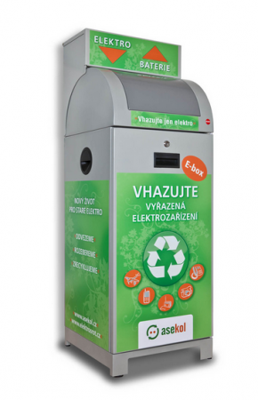

Do E-boxu patří:
- veškerá drobná elektrozařízení z kanceláře i z domácnosti (s výjimkou zářivek)
- např. nefunkční kalkulačky, telefony, drobné počítačové vybavení, walkmany, MP3 přehrávače, ruční nářadí, drobné kuchyňské spotřebiče…
- baterie a akumulátory se odkládají do boxu umístěného nad otvorem pro vhoz

